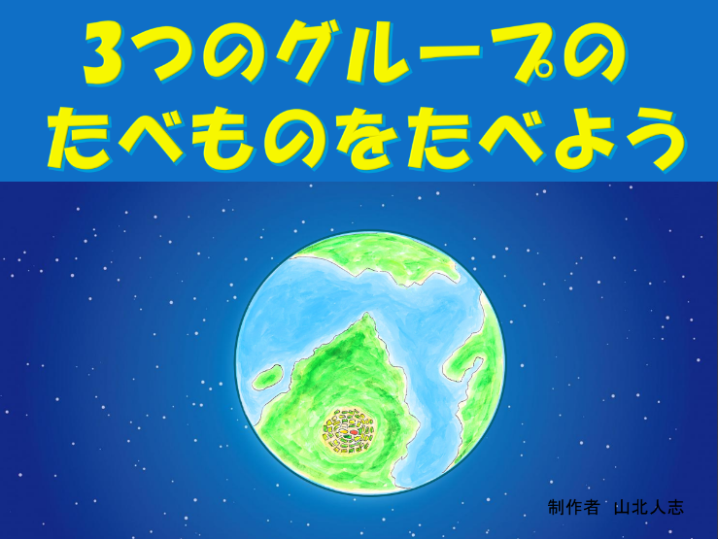

➀3つのグループのたべものをたべよう。

ここは宇宙の中にある星の一つのヘルススターです。

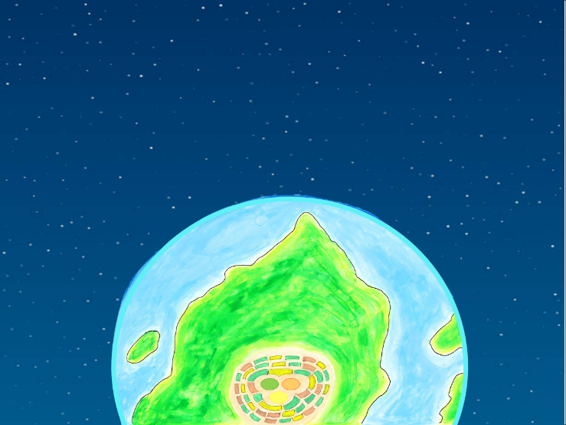

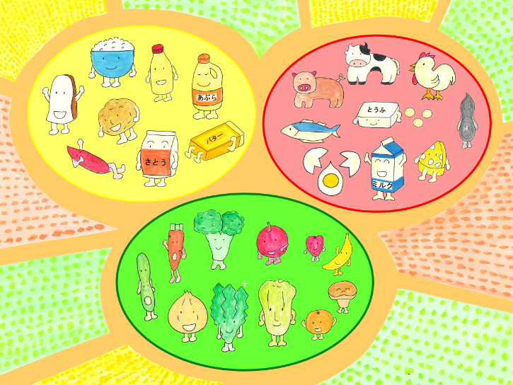

②この星には「体を動かすエネルギ―になる黄のたべものの村」「体をつくる赤のたべもの村」「体の調子を整える緑の食べ物の村」

の3つの村に分かれて仲良く暮らしています。

③3つの村の食べ物さんたちは地球の子ども達が自分たちの仲間の食べ物をちゃんと食べているかいつも気にしています。そしてミラクル望遠鏡で子どもたちの食事の様子を観察しています。

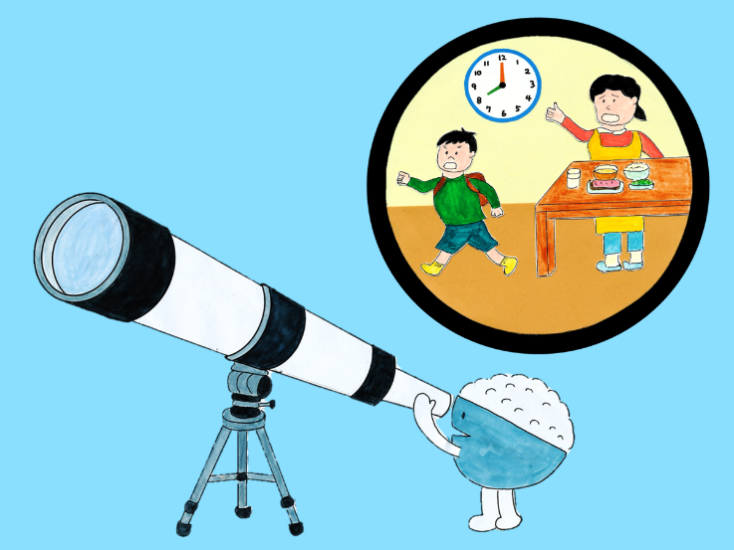

④ごはんさんがミラクル望遠鏡でひろし君を眺めていました。ひろし君は朝ごはんを食べずにバタバタと学校に登校していきました。

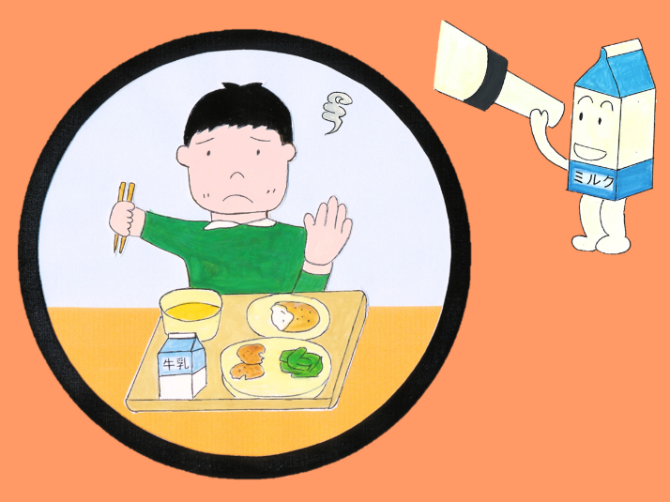

⑤昼の給食時間です。ミルクさんがミラクル望遠鏡でひろし君を見ていると、パンもおかずもスープも牛乳も「もういいや」と言って食べ残していました。

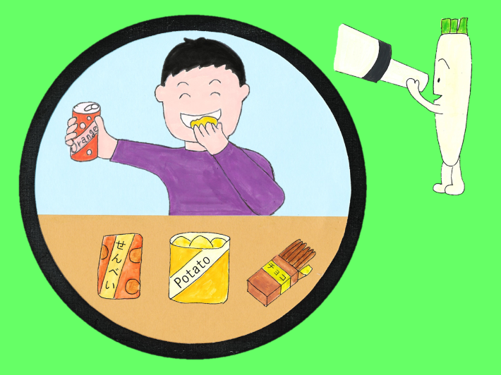

⑥家に帰ったひろし君をだいこんさんがミラクル望遠鏡で見てみるとお菓子を食べて、甘いジュースを飲んでいます。

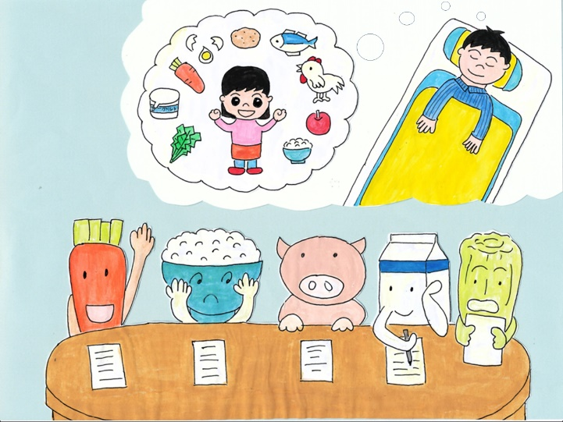

⑦ヘルススターの食べ物さんたちは、朝ごはんを食べないで、給食も残して、家に帰ってお菓子を食べているひろし君に、朝、昼、晩の食事で3つのグループの食べ物をしっかり食べると良いことがいっぱいあることをどうしたら気づいてもらえるか話し合いました。そこで、ひろし君の夢の中でそのことを伝えてあげることにしました。

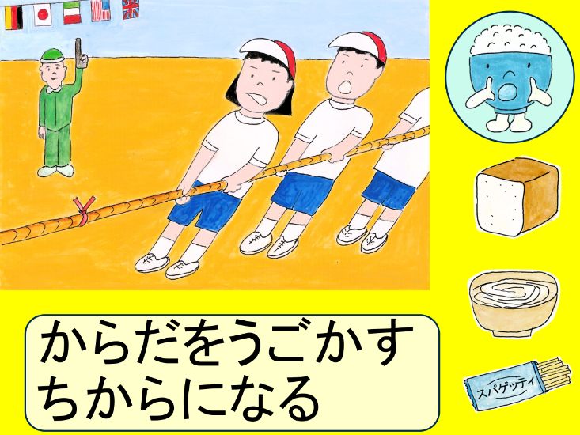

⑧ひろし君の夢の中で、ごはんさんが話しかけました。「私たちごはんやパン、うどん、スパゲッティーなどは主にエネルギーのもとになる黄のグループの食べ物です。私たちを朝から食べると、体を動かす力になります。運動もしっかりできます」

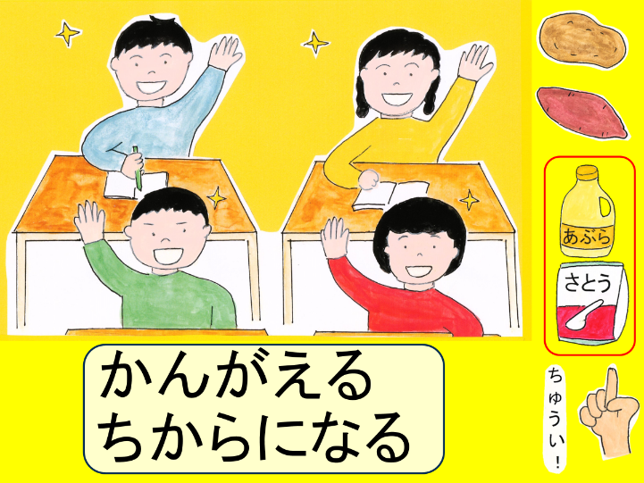

⑨「また、勉強するときの考える力になります。頭もしっかり働いて勉強も楽しくなりますよ。黄のグループにはじゃがいも、さつまいも、油、砂糖もあります。お菓子には油と砂糖が沢山入っているものがあります。でも、お菓子はごはんの代わりにはなりません。食べ過ぎないようにしましょう」

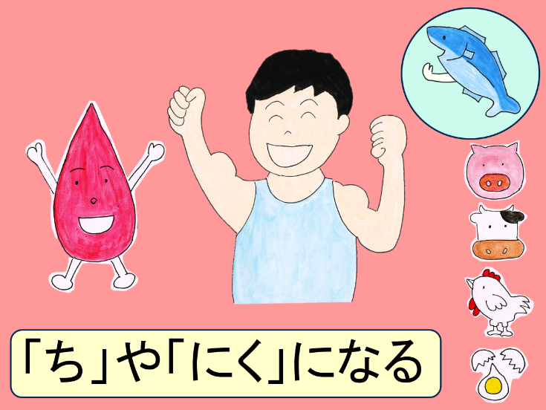

⑩魚さんが話しました。「私たち魚や肉、卵は主に体を作るもとになる赤のグループの食べ物です。私たちを食べると血や肉になります」

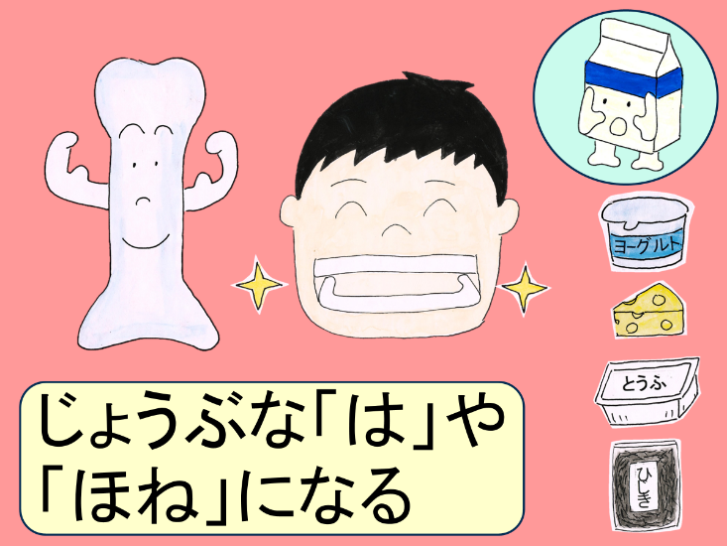

⑪牛乳さんがいいました。「赤のグループの食べ物の仲間の牛乳やヨーグルト、チーズ、大豆、とうふ、海藻などを食べると丈夫な骨や歯のもとになります」

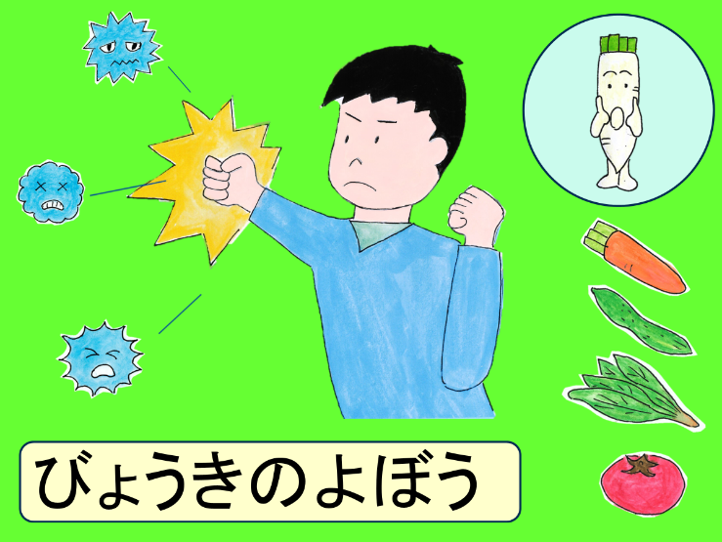

⑫だいこんさんが言いました。「私たち野菜は主に体の調子を整えるもとになる緑のグループの食べ物です。私たちを食べるとバイキンをやっつけて病気の予防をします」

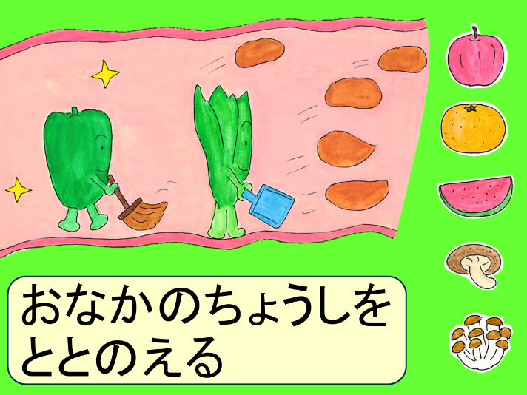

⑬「腸の掃除をしてお腹の調子も整えてくれます。緑のグループには果物、きのこもあります」

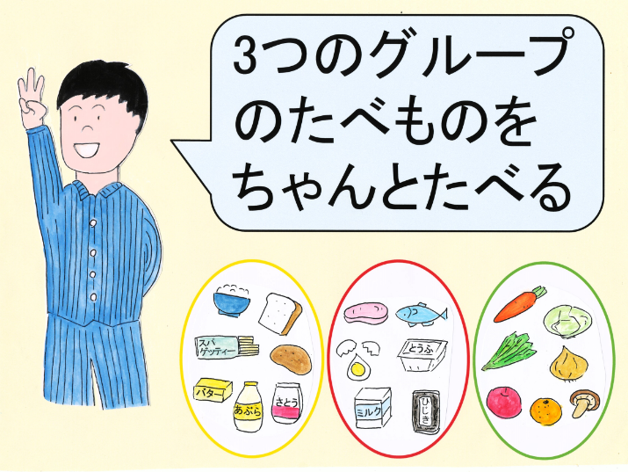

⑭ひろし君は夢で3つのグループのたべものを食べるといいことが沢山ある事を知りました。

「好きなものだけ食べていたらダメなんだ。わかったよ。3つのグループの食べ物をちゃんと食べるよ」とひろし君がいったので、ヘルススターの食べ物さんたちは一安心しました。

その日から、ひろし君は朝ごはんをしかり食べて、給食も残こさないで食べるようになりました。

家に帰って食べていたお菓子も果物や牛乳にしました。夕食もしっかり食べます。そして、食べ物さんありがとうと言って今日も一日楽しく元気に過ごしています。

ヘルススターの食べ物さんたちは、皆さんがいつも元気に過ごせるように見守って応援していますよ。